Электронный журнал

Организация работы по охране труда / финансирование
Как профинансировать за счет ФСС мероприятия по охране труда в 2018 году: пошаговая инструкция
Екатерина СИТЬКО
эксперт журнала «Справочник специалиста по охране труда»
Главное в статье
- В 2018 году заявление подают по новой форме
- ФСС финансирует мероприятия по охране труда только за текущий год
- Заявление можно подать на бумажном носителе и в электронном виде
- При возмещении расходов на приобретение СИЗ нужно получить заключение от Минпромторга
Средства ФСС на финансирование предупредительных мер ограниченны, поэтому лучше не откладывать предоставление документов на последние дни. Если фонд досрочно распределит все деньги между другими заявителями, то в финансировании вам откажут. В статье расскажем, что изменилось в 2018 году и какие документы теперь нужны, чтобы возместить расходы на охрану труда. Для удобства воспользуйтесь готовыми шаблонами.

Шаг 1. Определите сумму взносов, которую можно возместить
Заранее уточните в бухгалтерии сумму, которую можно вернуть из ФСС. Это позволит спланировать мероприятия, которые можно заявить на возмещение. Потратить эти средства можно на предупредительные меры по сокращению производственного травматизма и профзаболеваний работников. Каждая организация может вернуть до 20 процентов страховых взносов, которые она уплатила в предшествующем году за вычетом расходов на выплату обеспечения по указанному виду страхования (п. 2 Правил финансового обеспечения предупредительных мер по сокращению производственного травматизма и профессиональных заболеваний работников и санаторно-курортного лечения работников, занятых на работах с вредными и (или) опасными производственными факторами, утв. приказом Минтруда от 10.12.2012 № 580н; далее — Правила № 580н).
ФСС не вернет компании реальные деньги. Он разрешит зачесть расходы на предупредительные меры по сокращению производственного травматизма и профзаболеваний работников в счет взносов на травматизм, начисленных в 2018 году (п. 3 Правил № 580н).
Рассчитайте максимальную сумму, на которую можно уменьшить начисленные взносы на страхование от несчастных случаев и профзаболеваний, по формуле (п. 2 Правил № 580н):
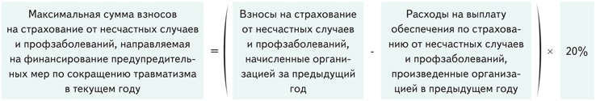
Пример. Организация «Победа» за 2017 год начислила и уплатила в бюджет ФСС взносы на страхование от несчастных случаев на производстве и профзаболеваний в размере 158 300 рублей. При этом работнику Ковалеву В.Ф. в 2017 году выплатили пособие по временной нетрудоспособности в связи с несчастным случаем на производстве в размере 24 500 рублей.
(158 300 руб. - 24 500 руб.) × 20% = 26 760 руб.
Следовательно, в 2018 году организация может претендовать на возмещение своих затрат на мероприятия по охране труда в размере не более 26 760 рублей.

Для организаций с численностью работающих до 100 человек, которые в течение двух предыдущих лет не обращались в ФСС за финансированием профилактики травматизма, лимит другой. Для таких организаций максимальную сумму, на которую можно уменьшить начисленные взносы на страхование от несчастных случаев и профзаболеваний, рассчитывают по формуле (п. 2 Правил № 580н):
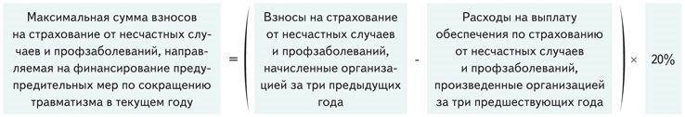
При этом использовать максимальную сумму можно, если она не превышает сумму страховых взносов, которые предприятие должно перечислить в Фонд социального страхования в текущем году.
Уточнить сумму, которую организация может возместить в текущем году, можно у специалиста ФСС. Для этого выясните в бухгалтерии, с каким отделением фонда они работают. Позвоните и узнайте, к какому специалисту прикреплена организация.

Обратите внимание
Перечень территориальных органов ФСС в субъектах РФ с адресами и телефонами, а также графики их работы можно найти в приложениях 1 и 2 к Административному регламенту, утвержденному приказом Минтруда от 02.09.2014 № 598н

Сообщите специалисту Фонда социального страхования, что собираетесь написать заявление о возмещении страховых взносов. Узнайте у него сумму взносов, которая подлежит возмещению. Специалист отделения фонда окажет содействие, так как количество принятых заявлений — один из показателей его работы. Как правило, специалисты фонда помогают выбрать позиции, по которым можно сделать возмещение, и консультируют о порядке представления документов по выбранным мероприятиям. По договоренности специалист Фонда социального страхования может направить действующие формы документов и в дальнейшем по электронной почте проверить, правильно ли вы их заполнили. Такое предварительное согласование поможет избежать дополнительных поездок в отделение фонда.

Шаг 2. Составьте план мероприятий
При разработке плана мероприятий по улучшению условий и охраны труда используют Типовой перечень ежегодно реализуемых работодателем мероприятий по улучшению условий и охраны труда и снижению профессиональных рисков, утвержденный приказом Минздравсоцразвития от 01.03.2012 № 181н. При этом организация обязательно должна включить в план мероприятия, которые планирует финансировать за счет возмещения в текущем году. Поэтому конкретный перечень мероприятий определяет работодатель исходя из специфики деятельности организации и результатов специальной оценки условий труда.
Потратить деньги, сэкономленные на взносах ФСС, можно (п. 3 Правил № 580н):
- на спецоценку условий труда;
- приведение уровней воздействия вредных производственных факторов на рабочих местах в соответствие с требованиями охраны труда, например, снижение электромагнитного излучения, запыленности, загазованности и т. п.;
- обучение по охране труда, а также по вопросам безопасного ведения работ и действиям в случае аварии или инцидента на опасном производственном объекте для отдельных категорий сотрудников;
- приобретение работникам СИЗ смывающих и обезвреживающих средств;
- санаторно-курортное лечение работников, которые работают с вредными или опасными факторами;
- медосмотры;
- лечебно-профилактическое питание;
- алкотестеры или алкометры;
- тахографы;
- аптечки первой помощи;
- оборудование для обеспечения безопасности работников или контроля за безопасным ведением работ;
- оборудование для обучения, в том числе дистанционного.
Полный перечень мероприятий и условия, при которых ФСС разрешить оплатить их за счет взносов на страхование от несчастных случаев и профзаболеваний, приведены в пунктах 2–4 Правил № 580н.
В 2018 году за счет сумм страховых взносов можно компенсировать расходы не только на обучение по охране труда, но и на обучение по вопросам безопасного ведения работ и действиям в случае аварии или инцидента на опасном производственном объекте. Такие изменения внес приказ Минтруда от 31.10.2017 № 764н.

Шаг 3. Выберите мероприятия для возмещения
С учетом сумм, которые вы планируете получить от ФСС, определите мероприятия, на которые потратите деньги. Выгоднее подобрать мероприятия, которые позволят получить максимальный размер возмещения. При этом учтите, чтобы получить финансирование, нужно предоставить в ФСС подтверждающие документы. Количество документов зависит от выбранного вида мероприятий. Документы, которые нужно предоставить в ФСС, смотрите в таблице.
В 2018 году при возмещении расходов на приобретение СИЗ необходимо дополнительно представлять копию заключения о подтверждении производства промышленной продукции на территории РФ, выданного Минпромторгом. Схему получения заключения смотрите на схеме.
Пример. Сумма взносов, которую организация может возместить в 2018 году из ФСС — 400 тыс. руб.
В организации:
— закупили средства индивидуальной защиты на 400 тысяч рублей;
— провели медицинские осмотры на 250 тысяч рублей;
— провели спецоценку за 500 тысяч рублей;
— обучили сотрудников по охране труда — 200 тысяч рублей.
Если организация решит финансировать медицинские осмотры и обучение по охране труда, нужно будет собирать документы по двум мероприятиям, что значительно увеличит объем работы. Поэтому удобнее выбрать одно мероприятие и потратить на него всю разрешенную сумму. При выборе обратите внимание, по какому мероприятию будет легче подготовить подтверждающие документы. Для финансирования СОУТ работодатель предоставляет в ФСС копию приказа о создании комиссии по проведению спецоценки и копию договора с организацией, которая будет ее проводить. Для подтверждения приобретения СИЗ нужно подготовить больше документов, в том числе получить заключение от Минпромторга. Работодатель может выбрать любое сочетание мероприятий, но в зачет пойдет сумма, не превышающая сумму взносов, то есть 400 000 рублей.

Шаг 4. Составьте план финансового обеспечения
В план финансового обеспечения входят затраты на мероприятия по охране труда в текущем году. Изменения 2018 года не коснулись формы и порядка заполнения плана финансового обеспечения. Его заполняют по обязательной установленной форме (приложение к Правилам № 580н).
Организации могут включать в план будущие затраты на мероприятия по охране труда. Например, спецоценку условий труда можно включить в план и представлять поэтапные отчеты о ее проведении в отделение ФСС. При этом на момент подачи заявления у организации должен быть заключен договор на проведение спецоценки (подп. «а» п. 4 Правил № 580н). Некоторые из мероприятий можно включать в план только после фактического выполнения, например, обеспечение работников лечебно-профилактическим питанием (подп. «ж» п. 4 Правил № 580н). Поэтому, перед тем как включать то или иное мероприятие в план, уточните перечень необходимых документов по ссылке (п. 4 Правил № 580н).
План финансового обеспечения подпишите у главного бухгалтера и генерального директора предприятия и поставьте печать организации при ее наличии.

Шаг 5. Заполните заявление и направьте документы в ФСС
В 2018 году заявление о финансовом обеспечении предупредительных мер в ФСС нужно подавать по измененной форме (приказ Минтруда от 04.12.2017 № 829н). Теперь в заявлении нужно указывать, каким способом организация предпочитает получить от ФСС решение о финансировании. Заявление заполните на бумажном носителе или в форме электронного документа. Форма заявления приведена в приложении 3 к Административному регламенту, утвержденному приказом Минтруда от 02.09.2014 № 598н (далее — Регламент № 598н).
К заявлению приложите:
- план финансового обеспечения предупредительных мер в текущем календарном году по форме приложения к Правилам, разработанный с учетом перечня мероприятий по улучшению условий и охраны труда работников, с указанием суммы финансирования;
- копию перечня мероприятий по улучшению условий и охраны труда работников, который разработан по результатам СОУТ;
- копию или выписку из коллективного договора и (или) соглашения по охране труда между работодателем и представительным органом работников, если на предприятии есть такой документ;
- документы, подтверждающие необходимость финансового обеспечения, в зависимости от выбранных мероприятий.

Важно
Перед визитом в отделение ФСС получите у руководителя организации доверенность на представление интересов предприятия в отделении ФСС (п. 20 Регламента № 598н)

Заявление и документы можно предоставить в Фонд социального страхования на бумажном носителе или в форме электронного документа (п. 19 Регламента № 598н). Чтобы подать документы в электронном виде, организацию нужно зарегистрировать на портале госуслуг. Заявление и прилагаемые документы заверьте усиленной квалифицированной электронной подписью. В этом случае дублировать документы на бумаге не нужно. Вы можете заверить заявление простой электронной подписью, но в этом случае документы нужно также подать в отделение ФСС на бумаге. В этом случае заявление не рассмотрят до того момента, пока фонд не получит документы на бумажном носителе.
Если подаете документы в бумажной форме, заявление и план финансового обеспечения оформите в двух экземплярах. На ваших экземплярах специалист ФСС должен поставить отметки о получении. Копии документов должны быть заверены печатью страхователя в установленном законом порядке.
Заявление и прилагаемые к нему документы нужно подать до 1 августа в территориальный орган ФСС по месту регистрации организации. Не откладывайте подачу заявления на крайний срок, так как его вернут, если специалист фонда найдет ошибки в документах. При этом понадобится время, чтобы исправить ошибки, возможно, нужно будет получить новые документы от контрагентов, поэтому есть вероятность не успеть сдать заявление в установленный срок. Кроме того, если ФСС распределит все деньги между другими заявителями, в финансировании откажут, даже если вы вовремя предоставите все документы.

Шаг 6. Узнайте, предоставят ли вам финансирование
Территориальный орган ФСС в течение одного рабочего дня с даты регистрации заявления разместит на своем сайте информацию о его поступлении, с указанием даты и времени. Также на сайте можно отследить ход рассмотрения заявления.
Затем ФСС примет решение о финансировании предупредительных мероприятий в срок, который зависит от суммы взносов (таблица).
Срок принятия решения ФСС о возмещении взносов на травматизм
Сумма страховых взносов, начисленных за предшествующий год | Кто принимает решение | Срок рассмотрения
До 10 млн рублей включительно | Территориальный орган ФСС | В течение 10 рабочих дней со дня получения полного комплекта документов
Более 10 млн рублей | Территориальный орган ФСС после согласования с ФСС России | В течение 18 рабочих дней со дня получения полного комплекта документов

Решение по заявлению фонд оформляет приказом и отправляет страхователю в течение трех рабочих дней. Приказ могут вручить на личном приеме, отправить по почте или в форме электронного документа через портал госуслуг в зависимости от того, какой способ вы указали в заявлении. Если ФСС откажет в финансировании, он укажет причины отказа.
Территориальный орган ФСС может отказать в возмещении взносов, если:
- у предприятия есть задолженность по уплате страховых взносов, пени и штрафы, не погашенные на день подачи страхователем заявления. Риск отказа есть, даже если долг составляет несколько рублей;
- документы содержат недостоверную информацию;
- средства на возмещение взносов предприятиям, которые предусмотрены бюджетом ФСС, полностью распределены;
- предприятие представило неполный комплект документов.
По другим причинам ФСС отказать не вправе (п. 8–10 Правил № 580н).

Шаг 7. Подавайте в ФСС ежеквартальный отчет
Если фонд одобрит финансирование предупредительных мер за счет взносов, нужно будет вести учет расходов и составлять отчеты (п. 12 Правил № 580н). Если предприятие включило в план будущие расходы и не полностью ими воспользовалось, об этом необходимо сообщить в ФСС до 10 октября (п. 13 Правил № 580н).
Отчет следует готовить ежеквартально и сдавать в отделение фонда по месту регистрации. Срок сдачи не позднее 20-го числа первого месяца, который следует за истекшим кварталом. Отчеты составляйте по рекомендуемой форме из приложения 1 к письму ФСС от 20.02.2017 № 02-09-11/16-05-3685. К отчету приложите документы, которые подтверждают расходы. Если расходы не подтверждены документами о целевом использовании средств, их не засчитывают в счет уплаты страховых взносов (п. 14 Правил № 580н). К документам оформите сопроводительный лист, на котором специалист ФСС поставит отметку о получении. В этом случае у вас будет подтверждение того, что вы сдали документы вовремя и в полном объеме.
Если фонд принял положительное решение во втором или третьем квартале, представлять отчеты за предыдущие кварталы не нужно. Отчет составляют нарастающим итогом, поэтому если впервые подаете отчет в третьем квартале, включите информацию за предыдущие периоды.

КОММЕНТАРИЙ РЕДАКЦИИ

Как использовать страховые взносы на финансирование предупредительных мер по сокращению травматизма в регионе, который участвует в пилотном проекте ФСС
Пилотный проект — эксперимент, который предусматривает выплату социальных пособий без участия работодателей, а также прямое финансирование расходов по профилактике травматизма и профзаболеваний за счет средств ФСС без использования взносов на страхование от несчастных случаев и профзаболеваний. Чтобы возместить расходы в регионе, который участвует в пилотном проекте, обратитесь в территориальное отделение ФСС с заявлением. Форма заявления утверждена приказом Минздравсоцразвития от 11.07.2011 № 709н. К заявлению приложите документы, которые подтверждают понесенные расходы. Документы вместе с заявлением направьте в фонд не позднее 15 декабря отчетного года. В течение пяти рабочих дней со дня приема заявления и документов территориальное отделение фонда решит, возмещать расходы или нет. Если решение положительное, ФСС перечислит деньги на расчетный (лицевой) счет организации. Перечень регионов, которые участвуют в пилотном проекте, приведен в постановлении Правительства от 21.04.2011 № 294.

Документы для обоснования финансового обеспечения предупредительных мер
Мероприятие | Документы
Спецоценка условий труда | Копии:  — приказа о создании комиссии по спецоценке;  — договора с организацией, которая будет проводить спецоценку, с указанием количества оцениваемых рабочих мест и стоимости спецоценки
Снижение уровня вредных факторов | Копии:  — отчетов о спецоценках, проведенных до и после реализации мероприятий по охране труда;  — документов о приобретении оборудования (о проведении работ) для снижения воздействия вредных и опасных факторов.  Если запланированные мероприятия не требуют приобретения оборудования — копия договора на проведение таких работ
Обучение по охране труда руководителей и работников малого бизнеса, руководителей госучреждений, специалистов и уполномоченных по охране труда, членов комиссий по охране труда | Список работников, направляемых на обучение.  Копии:  — приказа о направлении работников на обучение;  — договора с обучающей организацией;  — уведомления Минтруда о включении обучающей организации в реестр организаций, оказывающих услуги в области охраны труда;  — программы обучения.  Документы работников, подтверждающие их принадлежность к должностям, которые могут обучаться за счет ФСС (например, копии приказов о назначении на должность).  Подробный список документов в зависимости от должностей приведен в подпункте «в» пункта 4 Правил финансового обеспечения предупредительных мер по сокращению производственного травматизма и профзаболеваний работников и санаторно-курортного лечения работников, занятых на работах с вредными и (или) опасными производственными факторами, утвержденных приказом Минтруда от 20.02.2014 № 103н
Приобретение СИЗ | Перечень:  — приобретаемых СИЗ с указанием профессий, должностей работников, норм выдачи СИЗ со ссылкой на соответствующий пункт типовых норм, а также количества, стоимости, даты изготовления и срока годности приобретаемых СИЗ;  — СИЗ, приобретаемых по результатам спецоценки.  Копии:  — сертификатов (деклараций) соответствия СИЗ техническому регламенту Таможенного союза «О безопасности средств индивидуальной защиты» (ТР ТС 019/2011);  — заключения о подтверждении производства промышленной продукции на территории Российской Федерации, выданного Министерством промышленности и торговли Российской Федерации в отношении СИЗ
Санаторно-курортное лечение работников | Заключительный акт врачебной комиссии по итогам периодических медосмотров работников.  Списки сотрудников, направляемых на лечение, с указанием рекомендаций.  Калькуляция стоимости путевок.  Копии:  — лицензии санатория;  — договоров на покупку путевок
Проведение периодических медосмотров | Копии:  — списка работников, подлежащих медосмотрам в текущем календарном году;  — договора с медучреждением;  — лицензии медучреждения
Покупка лечебно-профилактического питания | Перечень работников, которым выдают питание, с указанием основания (пункт перечня), профессий работников и норм выдачи.  Номер рациона питания.  График занятости работников, которые имеют право получать профилактическое питание.  Копии:  — документов о времени, фактически отработанном во вредных условиях;  — постатейных смет расходов, запланированных на покупку профилактического питания;  — договоров страхователя с организациями общественного питания, если питание выдавали не в структурных подразделениях страхователя;  — документов, подтверждающих затраты на покупку питания
Покупка алкотестеров для предсменных и предрейсовых медосмотров | Копии:  — локального нормативного акта о проведении предсменных или предрейсовых медосмотров;  — лицензии на проведение медосмотров или договора с организацией, которая вправе проводить такие медосмотры (с приложением лицензии этой компании на право проведения медосмотров);  — счетов на покупку алкотестеров и алкометров
Покупка тахографов | Перечень транспортных средств (далее — ТС), которые нужно оснастить тахографами (с указанием их регистрационных номеров, даты выпуска, сведений о прохождении техосмотра), копии паспортов ТС.  Копии:  — лицензий на право осуществлять перевозки и копии документов, подтверждающих соответствующий вид деятельности организации;  — свидетельства о регистрации ТС в ГИБДД;  — счетов на покупку приборов
Покупка аптечек первой помощи | Перечень приобретаемых медикаментов с указанием их количества, цены и санитарных постов, которые будут оснащены аптечками

Схема получения заключения о подтверждении производства промышленной продукции на территории РФ от Минпромторга в отношении спецодежды, спецобуви или других СИЗ
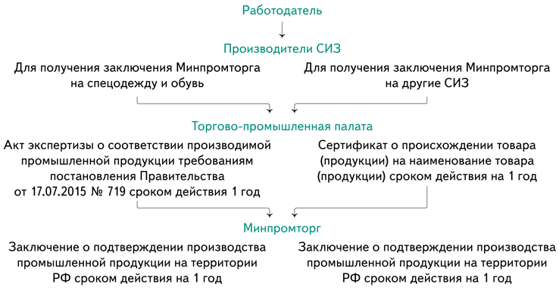

План финансового обеспечения предупредительных мер

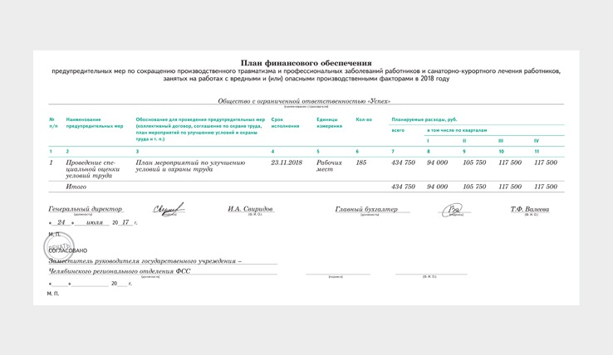

Заявление о финансовом обеспечении предупредительных мер по сокращению производственного травматизма и профессиональных заболеваний работников
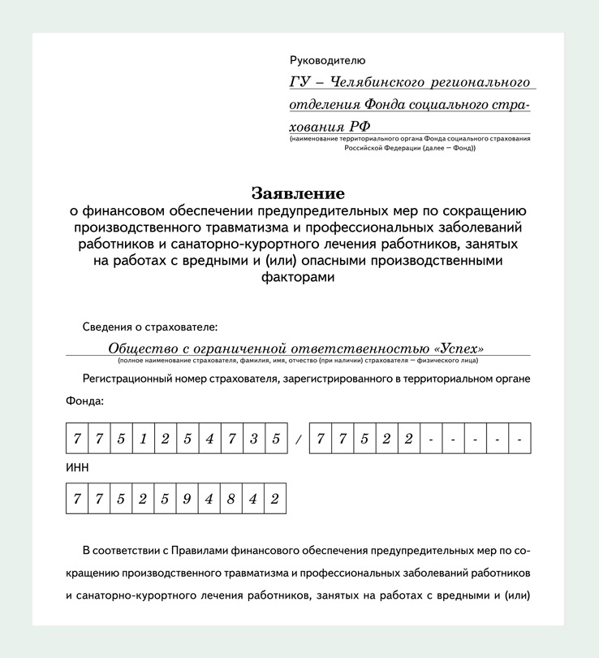
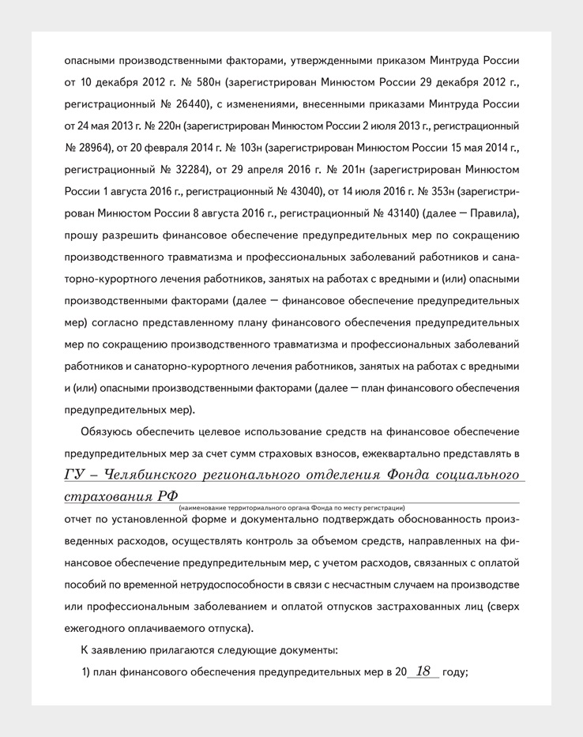
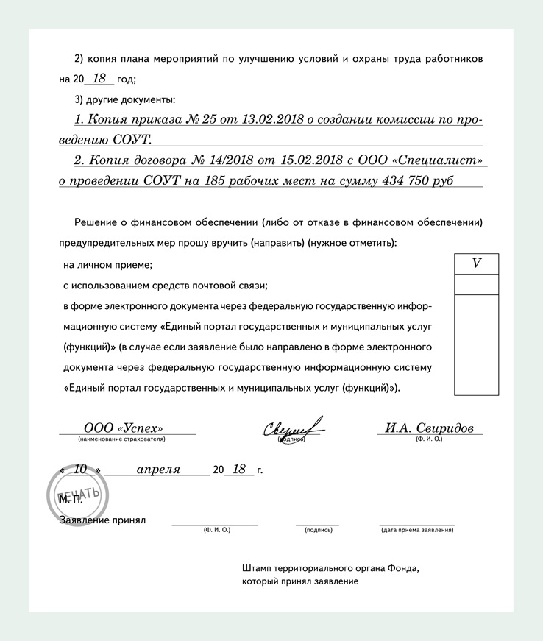

Порядок возмещения расходов на охрану труда из ФСС
